Лабораторная работа 3 Docker
Цель работы
Освоить базовые команды Docker, запуск контейнеров, создание образа с помощью Dockerfile и запуск нескольких сервисов через Docker Compose.
Среда выполнения
Компонент | Использование
Облачная среда | Google Cloud Shell
Контейнеризация | Docker 29.7.2
Базовый веб-сервер | nginx
Кэш-сервис | redis:alpine
Репозиторий | https://github.com/romashkaoriginal/docker_lab
Рабочая ветка | feature/docker-tasks
Pull Request | https://github.com/romashkaoriginal/docker_lab/pull/1
Ход работы
1. Проверка Docker и запуск Nginx
В Cloud Shell был запущен контейнер Nginx с пробросом порта 8080. Команда docker ps подтвердила, что контейнер lr3-nginx работает.
docker ps
Рисунок 1. Работающий контейнер lr3-nginx
2. Остановка первого контейнера
Контейнер lr3-nginx был остановлен перед следующим вариантом запуска Nginx.
docker stop lr3-nginx
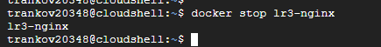
Рисунок 2. Остановка контейнера lr3-nginx
3. Подготовка страницы приложения
Создан каталог docker_lab и файл index.html с содержимым страницы транспортного приложения.
mkdir -p ~/docker_lab && cd ~/docker_lab
Рисунок 3. Создание рабочего каталога
Рисунок 4. Создание index.html
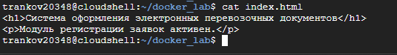
Рисунок 5. Проверка содержимого index.html
4. Запуск Nginx с подключением локального файла
Файл index.html подключён к каталогу статических файлов Nginx с помощью параметра -v. Контейнер my-nginx стал доступен на порту 8080.
docker run -d -p 8080:80 -v "$(pwd):/usr/share/nginx/html" --name my-nginx nginx
Рисунок 6. Запуск Nginx с томом
Рисунок 7. Проверка контейнера my-nginx
Обработка ошибки кодировки
При первом открытии страницы русский текст отображался с неверной кодировкой. Причина состояла в отсутствии указания кодировки в HTML. В начало файла добавлен тег meta charset="UTF-8", после чего страница была обновлена и текст стал отображаться корректно.
sed -i '1i<meta charset="UTF-8">' index.html
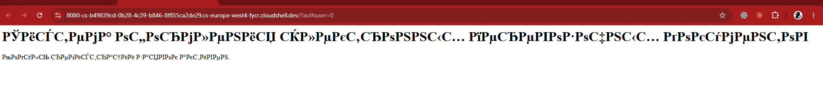
Рисунок 8. Некорректное отображение русскоязычного текста
Рисунок 9. Добавление meta charset UTF-8
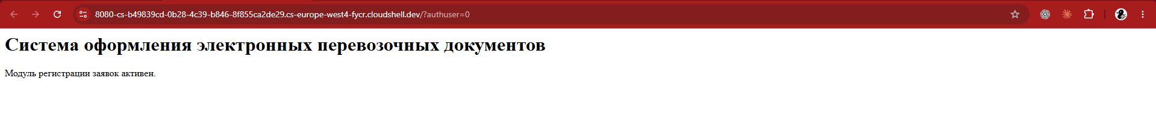
Рисунок 10. Страница после исправления кодировки
5. Очистка временного Nginx контейнера
Контейнер my-nginx остановлен и удалён перед созданием пользовательского образа.
docker stop my-nginx && docker rm my-nginx
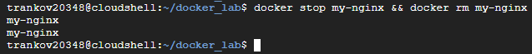
Рисунок 11. Остановка и удаление my-nginx
6. Создание Dockerfile
Dockerfile описывает образ на базе nginx:alpine, копирует страницу приложения в каталог Nginx и документирует порт 80.
FROM nginx:alpine
COPY index.html /usr/share/nginx/html/index.html
EXPOSE 80
Рисунок 12. Создание Dockerfile
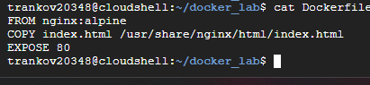
Рисунок 13. Проверка Dockerfile
7. Сборка пользовательского образа
Образ transport-app собран из Dockerfile. В журнале сборки видны копирование index.html и экспорт образа.
docker build -t transport-app .
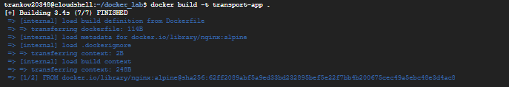
Рисунок 14. Начало сборки образа
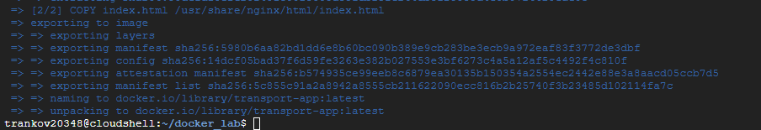
Рисунок 15. Успешная сборка transport-app
8. Запуск пользовательского образа
Образ transport-app запущен как контейнер my-custom-app. Состояние контейнера и проброс порта проверены командой docker ps.
docker run -d -p 8080:80 --name my-custom-app transport-app
Рисунок 16. Запуск my-custom-app
Рисунок 17. Проверка my-custom-app
9. Подготовка Docker Compose
Пользовательский контейнер остановлен и удалён. Затем создан docker-compose.yml с сервисами web и cache. Сервис web зависит от cache.
docker stop my-custom-app && docker rm my-custom-app
Рисунок 18. Остановка my-custom-app
Рисунок 19. Создание docker-compose.yml
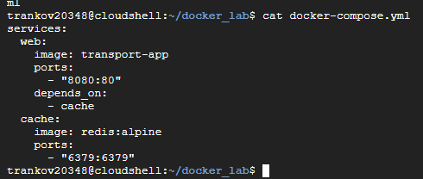
Рисунок 20. Содержимое docker-compose.yml
10. Запуск сервисов Docker Compose
Docker Compose загрузил образ Redis, создал сеть docker_lab_default и запустил сервисы web и cache. Команда docker compose ps подтвердила их работу.
docker compose up -d
docker compose ps
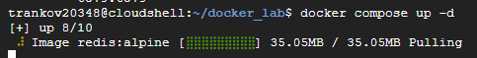
Рисунок 21. Загрузка Redis
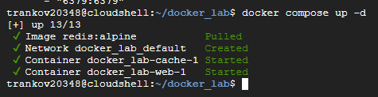
Рисунок 22. Запуск сервисов
Рисунок 23. Состояние сервисов web и cache
Файлы конфигурации
Dockerfile
FROM nginx:alpine
COPY index.html /usr/share/nginx/html/index.html
EXPOSE 80
docker-compose.yml
services:
web:
image: transport-app
ports:
- "8080:80"
depends_on:
- cache
cache:
image: redis:alpine
ports:
- "6379:6379"
Ответы на контрольные вопросы
1. Чем виртуальная машина отличается от Docker-контейнера?
Виртуальная машина запускает гостевую операционную систему и виртуальное оборудование. Контейнер использует ядро хостовой ОС и изолирует только приложение с его зависимостями, поэтому запускается быстрее и занимает меньше места.
2. Что делают параметры -d и -p?
-d запускает контейнер в фоновом режиме. -p публикует порт контейнера на хосте, например 8080:80 связывает порт 8080 среды с портом 80 Nginx.
3. Для чего нужна инструкция COPY?
COPY добавляет файл из контекста сборки внутрь образа. В работе она поместила index.html в каталог, откуда Nginx раздаёт статические файлы.
4. Чем подключение тома -v отличается от COPY?
-v подключает файл или каталог во время запуска контейнера, поэтому изменения становятся видны сразу. COPY добавляет файл на этапе сборки, поэтому для изменения содержимого образ нужно собрать заново.
5. Для чего нужен depends_on?
depends_on задаёт порядок запуска сервисов. В compose-файле сервис web запускается после создания сервиса cache.
6. Что делает docker compose down?
Команда останавливает и удаляет контейнеры и сеть текущего Compose-проекта. При добавлении параметра -v она также удаляет именованные тома.
Результат
В Cloud Shell выполнен запуск Nginx, создан пользовательский образ transport-app и запущена композиция сервисов web и cache. Ошибка отображения русскоязычного текста была исправлена добавлением meta charset="UTF-8". Конфигурация размещена в репозитории https://github.com/romashkaoriginal/docker_lab в ветке feature/docker-tasks.

